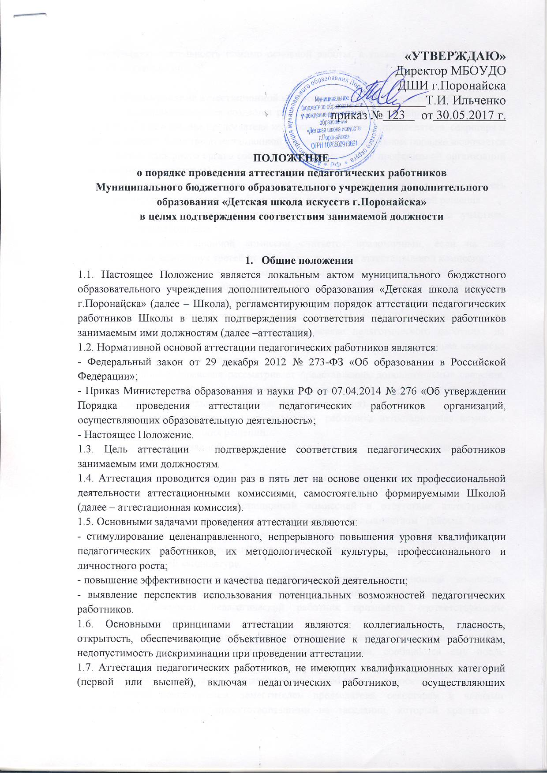

педагогическую деятельность помимо основной работы, а также по совместительству, является обязательной.

2. Формирование аттестационной комиссии, ее состав и порядок работы
2.1. Аттестационная комиссия создаётся распорядительным актом директора Школы на календарный год в составе председателя комиссии, заместителя председателя, секретаря и членов комиссии. В состав аттестационной комиссии в обязательном порядке включается представитель выборного органа соответствующей первичной профсоюзной организации (при наличии такого органа).
2.2. Состав комиссии формируется таким образом, чтобы была исключена возможность конфликта интересов, который мог бы повлиять на принимаемые комиссией решения.
2.3. Аттестация проводится на заседании аттестационной комиссии с участием педагогического работника.
2.4. Заседание аттестационной комиссии считается правомочным, если на нём присутствуют не менее двух третей от общего числа членов аттестационной комиссии.
2.5. В случае отсутствия педагогического работника в день проведения аттестации на заседании аттестационной комиссии по уважительным причинам его аттестация переносится на другую дату и в график аттестации вносятся соответствующие изменения, о чём директор знакомит работника под роспись не менее чем за 30 календарных дней до новой даты проведения его аттестации. При неявке педагогического работника на заседание аттестационной комиссии без уважительной причины аттестационная комиссия проводит аттестацию в его отсутствие.
2.6. Аттестационная комиссия рассматривает представление, дополнительные сведения, представленные самим педагогическим работником, характеризующие его профессиональную деятельность (в случае их представления).
2.7. По результатам аттестации педагогического работника аттестационная комиссия принимает одно из следующих решений:
- соответствует занимаемой должности (указывается должность педагогического работника);
- не соответствует занимаемой должности (указывается должность педагогического работника).
2.8. Решение принимается аттестационной комиссией в отсутствие аттестуемого педагогического работника открытым голосованием большинством голосов членов аттестационной комиссии, присутствующих на заседании. При прохождении аттестации педагогический работник, являющийся членом аттестационной комиссии, не участвует в голосовании по своей кандидатуре.
2.9. В случаях, когда не менее половины членов аттестационной комиссии, присутствующих на заседании, проголосовали за решение о соответствии работника занимаемой должности, педагогический работник признаётся соответствующим занимаемой должности.
2.10. Результаты аттестации педагогического работника, непосредственно присутствующего на заседании аттестационной комиссии, сообщаются ему после подведения итогов голосования.
2.11. Результаты аттестации педагогических работников заносятся в протокол, подписываемый председателем, заместителем председателя, секретарем и членами аттестационной комиссии, присутствовавшими на заседании, который хранится с представлениями, дополнительными сведениями, представленными самими педагогическими работниками, характеризующими их профессиональную деятельность (в случае их наличия), у работодателя.
2.12. На педагогического работника, прошедшего аттестацию, не позднее двух рабочих дней со дня её проведения секретарём аттестационной комиссии составляется выписка из протокола, содержащая сведения о фамилии, имени, отчестве (при наличии) аттестуемого, наименовании его должности, дате заседания аттестационной комиссии, результатах голосования, о принятом аттестационной комиссией решении. Директор знакомит педагогического работника с выпиской из протокола под роспись в течение трёх рабочих дней после её составления. Выписка из протокола хранится в личном деле педагогического работника.
2.13. Результаты аттестации в целях подтверждения соответствия педагогических работников занимаемым ими должностям на основе оценки их профессиональной деятельности педагогический работник вправе обжаловать в соответствии с законодательством Российской Федерации.
2.14. Аттестационные комиссии дают рекомендации директору о возможности назначения на соответствующие должности педагогических работников лиц, не имеющих специальной подготовки или стажа работы, установленных в разделе «Требования к квалификации» раздела «Квалификационные характеристики должностей работников образования» Единого квалификационного справочника должностей руководителей, специалистов и служащих и (или) профессиональными стандартами, но обладающих достаточным практическим опытом и компетентностью, выполняющих качественно и в полном объёме возложенные на них должностные обязанности.
2.15. В случае признания педагогического работника по результатам аттестации несоответствующим занимаемой должности вследствие недостаточной квалификации трудовой договор с ним может быть расторгнут в соответствии с пунктом 3 части 1 статьи 81 Трудового кодекса РФ. Увольнение по данному основанию допускается, если невозможно перевести педагогического работника с его письменного согласия на имеющуюся у работодателя работу (как вакантную должность или работу, соответствующую квалификации работника, так и вакантную нижестоящую должность или нижеоплачиваемую работу), которую работник может выполнять с учетом его состояния здоровья (часть 3 статьи 81 Трудового кодекса РФ).

3. Порядок проведения аттестации педагогических работников в целях
подтверждения соответствия занимаемой должности
3.1. Аттестация проводится в соответствии с распорядительным актом директора Школы.
3.2. Директор Школы знакомит педагогических работников с распорядительным актом, содержащим список работников, подлежащих аттестации, график проведения аттестации, под роспись не менее чем за 30 календарных дней до дня проведения их аттестации по графику.
3.3. Для проведения аттестации на каждого педагогического работника директор вносит в аттестационную комиссию представление (Приложение 1).
3.4. В представлении содержатся следующие сведения о педагогическом работнике:
а) фамилия, имя, отчество (при наличии);
б) наименование должности на дату проведения аттестации;
в) дата заключения по этой должности трудового договора;
г) уровень образования и (или) квалификации по специальности или
направлению подготовки;
д) информация о получении дополнительного профессионального
образования по профилю педагогической деятельности;
е) результаты предыдущих аттестаций;
ж) мотивированная всесторонняя и объективная оценка профессиональных,
деловых качеств, результатов профессиональной деятельности педагогического
работника по выполнению трудовых обязанностей, возложенных на него трудовым
договором.
3.5. Директор знакомит педагогического работника с представлением под роспись не позднее чем за 30 календарных дней до дня проведения аттестации. После ознакомления с представлением педагогический работник по желанию может представить в аттестационную комиссию дополнительные сведения, характеризующие его профессиональную деятельность за период с даты предыдущей аттестации (при первичной аттестации – с даты поступления на работу).
При отказе педагогического работника от ознакомления с представлением составляется акт, который подписывается директором и лицами (не менее двух), в присутствии которых составлен акт.
3.6. Аттестацию в целях подтверждения соответствия занимаемой должности не проходят следующие педагогические работники:
а) педагогические работники, имеющие квалификационные категории;
б) проработавшие в занимаемой должности менее двух лет;
в) беременные женщины;
г) женщины, находящиеся в отпуске по беременности и родам;
д) лица, находящиеся в отпуске по уходу за ребёнком до достижения им
возраста трех лет;
е) отсутствовавшие на рабочем месте более четырёх месяцев подряд в связи
с заболеванием.
Аттестация педагогических, предусмотренных подпунктами «г» и «д» настоящего пункта, возможна не ранее чем через два года после их выхода из указанных отпусков.
Аттестация педагогических, предусмотренных подпунктом «е» настоящего пункта, возможна не ранее чем через год после их выхода на работу.

Приложение 1

ПРЕДСТАВЛЕНИЕ
на работника в целях подтверждения соответствия занимаемой должности

1. Ф.И.О. аттестуемого, занимаемая должность, дата назначения на должность.
2. Число, месяц, год рождения.
3. Сведения об образовании (высшее, среднее профессиональное; какое образовательное учреждение окончил(а); дата окончания; полученная специальность, квалификация по диплому.
4. Сведения о прохождении повышения квалификации, профессиональной переподготовки, стажировки за период, предшествующий аттестации.
5. Стаж работы в данной должности.
6. Стаж работы в данном учреждении.
7. Сведения о результатах предыдущей аттестации.
8. Сведения о наградах.
9. Мотивированная оценка профессиональных, личностных качеств и результатов профессиональной деятельности работника (соответствие профессиональной подготовки работника квалификационным требованиям по должности; профессиональная компетентность; отношение к работе и выполнению должностных обязанностей; результаты работы за прошедший период.

Директор Т.И. Ильченко

Ознакомлен ___________________________________________
(подпись) (Ф.И.О. аттестуемого Работника)
дата__________________

